BỘ GIÁO DỤC VÀ ĐÀO TẠO
ĐẠI HỌC DUY TÂN


Tên đề tài:
XÂY DỰNG HỆ THỐNG QUẢN LÝ PHÒNG GYM THÔNG MINH, TÍCH HỢP AI HỖ TRỢ RA QUYẾT ĐỊNH KINH DOANH
·•🙞✴🙜•·
TÀI LIỆU DATABASE

GVHD: Ths.Nguyễn Thanh Trung
Nhóm SVTH:
Trần Minh Quang 28211105638
Nguyễn Hữu Đông 28211149976
Trần Văn Đức 28211146963
Nguyễn Thị Thuỳ Trang 28202750046
Lê Hữu Trọng 28211100815

Đà Nẵng, năm 2026
THÔNG TIN DỰ ÁN

Dự án viết tắt | SGMS-AI
Tên dự án | Xây dựng hệ thống quản lý phòng gym thông minh, tích hợp AI hỗ trợ ra quyết định kinh doanh
Ngày bắt đầu | 17/03/2026 | Ngày kết thúc | 23/05/2026
Nơi thực hiện | Khoa Công nghệ thông tin – Đại học Duy Tân
Mentor | ThS. Nguyễn Thanh Trung  Email: thanhtrung05@gmail.com  Phone: 0935 885687
Chủ sở hữu  (Product Owner) | Nguyễn Hữu Đông  Email: dongnguyen05112004@gmail.com  Tel: 0795543431
Quản lý dự án (Scrum Master) | Trần Minh Quang | quangminhtran.kd@gmail.com | 0396761786
Thành viên trong đội | Nguyễn Hữu Đông | dongnguyen05112004@gmail.com | 0795543431
 | Trần Văn Đức | duc240804@gmail.com | 0905954727
 | Nguyễn Thị Thuỳ Trang | thuytrangnttt202@gmail.com | 0383459070
 | Lê Hữu Trọng | tronglehuu54@gmail.com | 0396362715

THÔNG TIN TÀI LIỆU
Tên dự án | Xây dựng hệ thống quản lý phòng gym thông minh, tích hợp AI hỗ trợ ra quyết định kinh doanh
Tiêu đề tài liệu | Database document
Người thực hiện | Trần Minh Quang, Nguyễn Hữu Đông

LỊCH SỬ CHỈNH SỬA TÀI LIỆU
Phiên bản | Người chỉnh sửa | Ngày | Ghi chú
1.0 | Trần Minh Quang | 19/04/2026 | Tạo tài liệu
1.1 | Nguyễn Hữu Đông | 20/04/2026 | Chỉnh sửa tài liệu

PHÊ DUYỆT TÀI LIỆU
Người hướng dẫn | Nguyễn Thanh Trung | Chữ ký
 |  | Ngày | …./…./2026
Chủ sở hữu | Nguyễn Hữu Đông | Chữ ký
 |  | Ngày | …./…./2026
Quản lý dự án | Trần Minh Quang | Chữ ký
 |  | Ngày | …./…./2026
Thành viên | Nguyễn Hữu Đông | Chữ ký
 |  | Ngày | …./…./2026
 | Trần Văn Đức | Chữ ký
 |  | Ngày | …./…./2026
 | Nguyễn Thị Thuỳ Trang | Chữ ký
 |  | Ngày | …./…./2026
 | Lê Hữu Trọng | Chữ ký
 |  | Ngày | …./…./2026

MỤC LỤC
1. LỰA CHỌN CƠ SỞ DỮ LIỆU ..................................................................................1
2. THIẾT KẾ CƠ SỞ DỮ LIỆU 2
2.1. Sơ đồ ERD 2
2.2. Thiết kế kiến trúc bảng 2
2.2.1. Bảng users 2
2.2.2. Bảng roles 3
2.2.3. Bảng branches 3
2.2.4. Bảng employee_profiles 4
2.2.5. Bảng trainers 4
2.2.6. Bảng member_profiles 4
2.2.7. Bảng health_metrics 5
2.2.8. Bảng ai_recommendations 5
2.2.9. Bảng business_reports 6
2.2.10. Bảng member_feedbacks 6
2.2.11. Bảng membership_plans 7
2.2.12. Bảng member_subscriptions 7
2.2.13. Bảng promotions 8
2.2.14. Bảng pt_contracts 8
2.2.15. Bảng pt_bookings 9
2.2.16. Bảng payments 9
2.2.17. Bảng other_expenses 10
2.2.18. Bảng classes 10
2.2.19. Bảng class_registrations 11
2.2.20. Bảng check ins 11
2.2.21. Bảng equipment 11
2.2.22. Bảng equipment_maintenance 12
2.2.23. Bảng activity_logs 12
2.2.24. Bảng system_settings 13

LỰA CHỌN CƠ SỞ DỮ LIỆU
- Hệ thống của chúng tôi sử dụng Hệ quản trị cơ sở dữ liệu MySQL.
- MySQL là một hệ thống quản trị cơ sở dữ liệu mã nguồn mở (RDBMS), nó nằm trong số những hệ thống quản trị cơ sở dữ liệu phổ biến bậc nhất thế giới, được rất nhiều nhà phát triển ưa chuộng.
- MySQL có những đặc điểm nổi bật như sau:
- Nó là một hệ thống quản trị cơ sở dữ liệu có tốc độ cao, bảo mật, ổn định, dễ sử dụng.
- Được phát hành lần đầu tiên vào năm 1995, tính đến nay thì đã có một lượng người dùng khổng lồ cùng với các diễn đàn hỏi đáp, sẵn sàng trợ giúp bạn khi gặp phải bất kỳ khó khăn nào.
- MySQL là miễn phí, chúng ta có thể tải trực tiếp tại trang chủ: https://www.mysql.com
- Bởi vì tốc độ cao cùng tính bảo mật, MySQL có thể được xem là sự lựa chọn hàng đầu trong việc phát triển các ứng dụng có truy cập cơ sở dữ liệu trên internet, nó đặc biệt phù hợp làm nơi lưu trữ dữ liệu cho các trang web được viết bằng ngôn ngữ Java, PHP, Perl, NodeJS v.v...
- Ứng dụng của chúng tôi được thiết kế và xây dựng trên cơ sở dữ liệu MySQL.

2. THIẾT KẾ CƠ SỞ DỮ LIỆU

2.1. Sơ đồ ERD
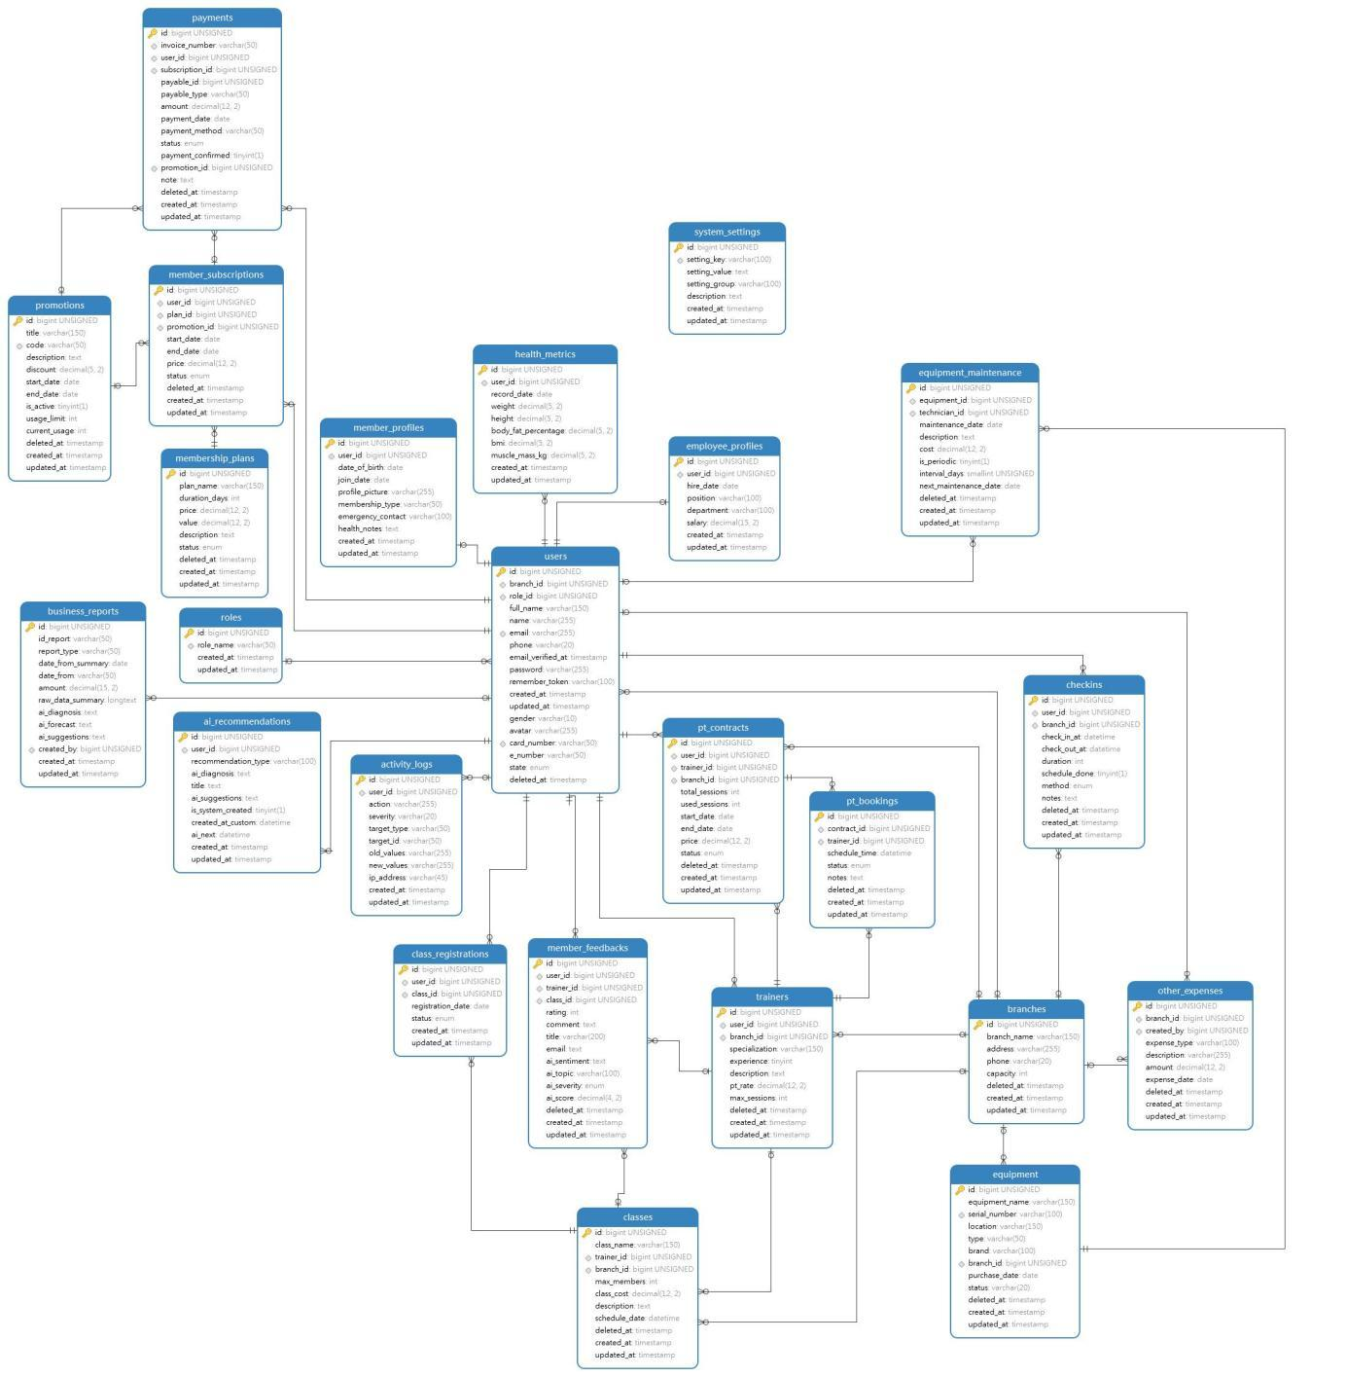

2.2. Thiết kế kiến trúc bảng

2.2.1. Bảng users
Column | Data type | Null | Description
id | BigInt (PK) | No | Mã định danh
branch_id | BigInt (FK) | Yes | Chi nhánh trực thuộc
role_id | BigInt (FK) | Yes | Vai trò
full_name | Varchar(150) | Yes | Họ tên đầy đủ
name | Varchar(255) | No | Tên đăng nhập
email | Varchar(255) | No | Email (Unique)
password | Varchar(255) | No | Mật khẩu mã hóa
phone | Varchar(20) | Yes | Số điện thoại
gender | Varchar(10) | Yes | Giới tính
avatar | Varchar(255) | Yes | Ảnh đại diện
card_number | Varchar(50) | Yes | Mã thẻ thành viên (Unique)
e_number | Varchar(50) | Yes | Mã số điện tử
state | Enum | No | Trạng thái (active, inactive, banned)
email_verified_at | Timestamp | Yes | Ngày xác thực email
remember_token | Varchar(100) | Yes | Token nhớ đăng nhập
deleted_at | Timestamp | Yes | Xóa mềm
created_at, updated_at | Timestamp | Yes | Thời gian tạo/cập nhật

2.2.2. Bảng roles
Column | Data type | Null | Description
id | BigInt (PK) | No | Mã vai trò
role_name | Varchar(50) | No | Tên vai trò (Unique)
created_at, updated_at | Timestamp | Yes | Thời gian

2.2.3. Bảng branches
Column | Data type | Null | Description
id | BigInt (PK) | No | Mã chi nhánh
branch_name | Varchar(150) | No | Tên chi nhánh
address | Varchar(255) | Yes | Địa chỉ
phone | Varchar(20) | Yes | Số điện thoại
capacity | Int | Yes | Sức chứa
deleted_at, created_at, updated_at | Timestamp | Yes | Thời gian

2.2.4. Bảng employee_profiles
Column | Data type | Null | Description
id | BigInt (PK) | No | Mã hồ sơ NV
user_id | BigInt (FK) | No | Mã tài khoản (Unique)
hire_date | Date | Yes | Ngày vào làm
position | Varchar(100) | Yes | Chức vụ
department | Varchar(100) | Yes | Phòng ban
salary | Decimal(15,2) | Yes | Mức lương
created_at, updated_at | Timestamp | Yes | Thời gian

2.2.5. Bảng trainers
Column | Data type | Null | Description
id | BigInt (PK) | No | Mã PT
user_id | BigInt (FK) | No | Mã user
branch_id | BigInt (FK) | Yes | Chi nhánh
specialization | Varchar(150) | Yes | Chuyên môn
experience | TinyInt | Yes | Năm kinh nghiệm
description | Text | Yes | Mô tả bản thân
pt_rate | Decimal(12,2) | Yes | Giá thuê PT
max_sessions | Int | Yes | Số buổi dạy tối đa
deleted_at, created_at, updated_at | Timestamp | Yes | Thời gian

2.2.6. Bảng member_profiles
Column | Data type | Null | Description
id | BigInt (PK) | No | Mã hồ sơ hội viên
user_id | BigInt (FK) | No | Mã user (Unique)
date_of_birth | Date | Yes | Ngày sinh
join_date | Date | Yes | Ngày gia nhập
profile_picture | Varchar(255) | Yes | Ảnh hồ sơ
membership_type | Varchar(50) | Yes | Loại hội viên
emergency_contact | Varchar(100) | Yes | Liên hệ khẩn cấp
health_notes | Text | Yes | Ghi chú y tế
created_at, updated_at | Timestamp | Yes | Thời gian

2.2.7. Bảng health_metrics
Column | Data type | Null | Description
id | BigInt (PK) | No | Mã chỉ số
user_id | BigInt (FK) | No | Mã hội viên
record_date | Date | No | Ngày đo
weight | Decimal(5,2) | Yes | Cân nặng
height | Decimal(5,2) | Yes | Chiều cao
body_fat_percentage | Decimal(5,2) | Yes | Tỷ lệ mỡ
bmi | Decimal(5,2) | Yes | Chỉ số BMI
muscle_mass_kg | Decimal(5,2) | Yes | Khối lượng cơ (kg)
created_at, updated_at | Timestamp | Yes | Thời gian

2.2.8. Bảng ai_recommendations
Column | Data type | Null | Description
id | BigInt (PK) | No | Mã đề xuất
user_id | BigInt (FK) | No | Mã người dùng
recommendation_type | Varchar(100) | Yes | Loại đề xuất (bài tập, dinh dưỡng)
ai_diagnosis | Text | Yes | Chuẩn đoán AI
title | Text | Yes | Tiêu đề
ai_suggestions | Text | Yes | Nội dung gợi ý chi tiết
is_system_created | TinyInt(1) | No | Được tạo bởi hệ thống
created_at_custom | DateTime | Yes | Ngày tạo tùy chỉnh
ai_next | DateTime | Yes | Lịch trình gợi ý kế tiếp
created_at, updated_at | Timestamp | Yes | Thời gian

2.2.9. Bảng business_reports
Column | Data type | Null | Description
id | BigInt (PK) | No | Mã báo cáo
id_report | Varchar(50) | Yes | Mã báo cáo hiển thị
report_type | Varchar(50) | Yes | Loại báo cáo
date_from_summary, date_from | Date/Varchar | No/Yes | Dữ liệu thời gian báo cáo
amount | Decimal(15,2) | No | Số liệu doanh thu
raw_data_summary | LongText | Yes | Dữ liệu gốc
ai_diagnosis | Text | Yes | Chẩn đoán AI về kinh doanh
ai_forecast | Text | Yes | Dự báo AI tháng tới
ai_suggestions | Text | Yes | Gợi ý chiến lược AI
created_by | BigInt (FK) | Yes | Người tạo báo cáo
created_at, updated_at | Timestamp | Yes | Thời gian

2.2.10. Bảng member_feedbacks
Column | Data type | Null | Description
id | BigInt (PK) | No | Mã Feedback
user_id | BigInt (FK) | No | Người gửi
trainer_id, class_id | BigInt (FK) | Yes | Đánh giá cho PT/Lớp
rating | Int | Yes | Điểm đánh giá
comment, title, email | Text/Varchar | Yes | Nội dung phản hồi
ai_sentiment | Text | Yes | Phân tích cảm xúc AI
ai_topic | Varchar(100) | Yes | Chủ đề AI nhận diện
ai_severity | Enum | Yes | Mức độ khẩn cấp (Low, Medium, High, Critical)
ai_score | Decimal(4,2) | Yes | Điểm đánh giá AI
deleted_at, created_at, updated_at | Timestamp | Yes | Thời gian

2.2.11. Bảng membership_plans
Column | Data type | Null | Description
id | BigInt (PK) | No | Mã gói
plan_name | Varchar(150) | No | Tên gói tập
duration_days | Int | No | Thời hạn (ngày)
price | Decimal(12,2) | No | Giá gói
value | Decimal(12,2) | Yes | Giá trị gốc
description | Text | Yes | Mô tả
status | Enum | No | Trạng thái (active, inactive)
deleted_at, created_at, updated_at | Timestamp | Yes | Thời gian

2.2.12. Bảng member_subscriptions
Column | Data type | Null | Description
id | BigInt (PK) | No | Mã đăng ký
user_id | BigInt (FK) | No | Mã hội viên
plan_id | BigInt (FK) | No | Mã gói tập
promotion_id | BigInt (FK) | Yes | Mã khuyến mãi
start_date | Date | No | Ngày bắt đầu
end_date | Date | No | Ngày kết thúc
price | Decimal(12,2) | No | Giá cuối cùng
status | Enum | No | Trạng thái (active, expired, cancelled)
deleted_at, created_at, updated_at | Timestamp | Yes | Thời gian

2.2.13. Bảng promotions
Column | Data type | Null | Description
id | BigInt (PK) | No | Mã KM
title | Varchar(150) | No | Tiêu đề KM
code | Varchar(50) | Yes | Mã code (Unique)
description | Text | Yes | Mô tả
discount | Decimal(5,2) | Yes | Phần trăm giảm
start_date, end_date | Date | Yes | Thời gian áp dụng
is_active | TinyInt(1) | No | Trạng thái kích hoạt
usage_limit | Int | Yes | Giới hạn lượt dùng
current_usage | Int | No | Số lượt đã dùng
deleted_at, created_at, updated_at | Timestamp | Yes | Thời gian

2.2.14. Bảng pt_contracts
Column | Data type | Null | Description
id | BigInt (PK) | No | Mã hợp đồng PT
user_id, trainer_id, branch_id | BigInt (FK) | No/Yes | Khóa ngoại liên quan
total_sessions | Int | No | Tổng số buổi
used_sessions | Int | No | Buổi đã tập
start_date, end_date | Date | No | Thời gian
price | Decimal(12,2) | No | Giá hợp đồng
status | Enum | No | Trạng thái
deleted_at, created_at, updated_at | Timestamp | Yes | Thời gian

2.2.15. Bảng pt_bookings
Column | Data type | Null | Description
id | BigInt (PK) | No | Mã lịch hẹn
contract_id, trainer_id | BigInt (FK) | No | Khóa ngoại
schedule_time | DateTime | No | Giờ hẹn
status | Enum | No | Trạng thái (pending, confirmed, done, cancelled)
notes | Text | Yes | Ghi chú
deleted_at, created_at, updated_at | Timestamp | Yes | Thời gian

2.2.16. Bảng payments
Column | Data type | Null | Description
id | BigInt (PK) | No | Mã thanh toán
invoice_number | Varchar(50) | Yes | Mã hóa đơn (Unique)
user_id | BigInt (FK) | No | Khách hàng
subscription_id, promotion_id | BigInt (FK) | Yes | Liên kết gói/KM
payable_id, payable_type | BigInt, Varchar(50) | Yes | Đa hình (Polymorphic)
amount | Decimal(12,2) | No | Số tiền
payment_date | Date | Yes | Ngày thanh toán
payment_method | Varchar(50) | No | Phương thức (cash, vnpy...)
status | Enum | No | Trạng thái (pending, paid, refunded)
payment_confirmed | TinyInt(1) | No | Xác nhận thanh toán
note | Text | Yes | Ghi chú
deleted_at, created_at, updated_at | Timestamp | Yes | Thời gian

2.2.17. Bảng other_expenses
Column | Data type | Null | Description
id | BigInt (PK) | No | Mã chi phí
branch_id, created_by | BigInt (FK) | Yes | Chi nhánh & Người lập
expense_type | Varchar(100) | Yes | Loại chi phí
description | Varchar(255) | Yes | Mô tả
amount | Decimal(12,2) | No | Số tiền
expense_date | Date | No | Ngày chi
deleted_at, created_at, updated_at | Timestamp | Yes | Thời gian

2.2.18. Bảng classes
Column | Data type | Null | Description
id | BigInt (PK) | No | Mã lớp
class_name | Varchar(150) | No | Tên lớp (Yoga, Zumba...)
trainer_id, branch_id | BigInt (FK) | Yes | PT và Chi nhánh
max_members | Int | No | Số HV tối đa
class_cost | Decimal(12,2) | No | Phí lớp
description | Text | Yes | Mô tả lớp học
schedule_date | DateTime | Yes | Lịch học
deleted_at, created_at, updated_at | Timestamp | Yes | Thời gian

2.2.19. Bảng class_registrations
Column | Data type | Null | Description
id | BigInt (PK) | No | Mã đăng ký
user_id, class_id | BigInt (FK) | No | Hội viên & Lớp
registration_date | Date | Yes | Ngày đăng ký
status | Enum | No | Trạng thái (registered, cancelled, completed)
created_at, updated_at | Timestamp | Yes | Thời gian

2.2.20. Bảng checkins
Column | Data type | Null | Description
id | BigInt (PK) | No | Mã check-in
user_id, branch_id | BigInt (FK) | No/Yes | Hội viên & Chi nhánh
check_in_at | DateTime | No | Giờ vào
check_out_at | DateTime | Yes | Giờ ra
duration | Int | Yes | Thời gian tập (phút)
schedule_done | TinyInt(1) | No | Hoàn thành lịch
method | Enum | No | Phương thức (qr, face, manual)
notes | Text | Yes | Ghi chú
deleted_at, created_at, updated_at | Timestamp | Yes | Thời gian

2.2.21. Bảng equipment
Column | Data type | Null | Description
id | BigInt (PK) | No | Mã thiết bị
equipment_name | Varchar(150) | No | Tên máy
serial_number | Varchar(100) | Yes | Số Serial (Unique)
location | Varchar(150) | Yes | Khu vực đặt máy
type, brand | Varchar | Yes | Loại (Cardio, Strength) & Hãng
branch_id | BigInt (FK) | Yes | Chi nhánh
purchase_date | Date | Yes | Ngày mua
status | Varchar(20) | No | Trạng thái máy
deleted_at, created_at, updated_at | Timestamp | Yes | Thời gian

2.2.22. Bảng equipment_maintenance
Column | Data type | Null | Description
id | BigInt (PK) | No | Mã bảo trì
equipment_id, technician_id | BigInt (FK) | No/Yes | Máy & Kỹ thuật viên
maintenance_date | Date | No | Ngày bảo trì
description | Text | Yes | Mô tả lỗi
cost | Decimal(12,2) | No | Chi phí
is_periodic | TinyInt(1) | No | Bảo trì định kỳ
interval_days | SmallInt | Yes | Chu kỳ (ngày)
next_maintenance_date | Date | Yes | Ngày bảo trì kế tiếp
deleted_at, created_at, updated_at | Timestamp | Yes | Thời gian

2.2.23. Bảng activity_logs
Column | Data type | Null | Description
id | Bigint(PK) | No | Mã activity_logs
user_id | Bigint(FK) | Yes | Mã user
action | Varchar | No | Hành động thực hiện
severity | Varchar | No | Mức độ nghiêm trọng
target_type | Varchar | Yes | Tên bảng/Đối tượng bị tác động
target_id | Varchar | Yes | ID của bản ghi cụ thể bị tác động
old_values | Varchar | Yes | Giá trị trước khi thay đổi
new_values | Varchar | Yes | Giá trị mới
ip_address | Varchar | Yes | Địa chỉ IP thực hiện thay đổi
created_at  updated_at | Timestamp | Yes | Thời gian

2.2.24. Bảng system_settings
Column | Data type | Null | Description
id | Bigint(PK) | Yes | Mã system_settings
setting_key | Varchar | Yes | Tên định danh của thiết lập
setting_value | Text | No | Giá trị thực tế của thiết lập
setting_group | Varchar | Yes | phân loại các thiết lập
description | Text | No | Mô tả
created_at  updated_at | Timestamp | Yes | Thời gian

